第五单元过关检测卷

一、在里填上“＞”“＜”或“＝”。(14分 )
7×4＋535
37＋24－2067
56÷7＋249÷7＋2
35÷5＋62×9－1
48÷(6＋2)63÷9＋5
72÷(9－1)54÷6＋4
(25－18)×650－34－15
二、判断。(对的画“√”，错的画“×”)(每题2分，共10分)
1．在没有括号的加减混合运算中，一定要先算加法，再算减法。
( )
2．34－18＋14和5×9÷5的运算顺序相同，都是按从左到右的
顺序。( )
3．添上括号后可以改变混合运算的运算顺序。( )
4．计算40÷5×6时，先算乘法，再算除法。( )
5．把一个圆分成5份，每一份都是扇形。( )
6．36－9÷3和(36－9)÷3运算顺序不同，结果也不同。( )
三、选一选。(每题2分，共6分)
1．下列算式中，不是先算乘法的是( )。
A．64÷8×3 B．8×4－12 C．3＋2×9
2．下列算式中，小括号可以省略的是( )。
A．(35＋37)÷8 B．(7×4)＋12 C．(3＋2)×9
3．商场原来有58台电视机，卖出19台，又购进42台，现在商场有多少台电视机？正确列式是( )。
A．58－19－42 B．58－19＋42 C．58－(42－19)
四、我会算。(16分)
48÷8×9 56－4×6
＝ ＝
＝ ＝
18＋7×7 25＋36÷4
＝ ＝
＝ ＝
9×(3＋4) 70－9×5
＝ ＝
＝ ＝
46－(38＋4) (86－62)÷3
＝ ＝
＝ ＝
五、下面的计算对吗？如果不对，把它改过来。(8分)

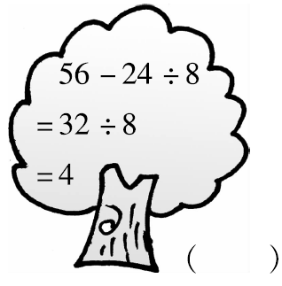
改正：

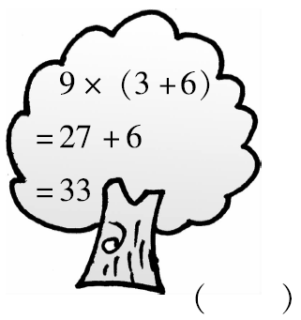
改正：

六、把下面每一组算式合并成一个综合算式。(每题4分，共12分)
1．32÷4＝8 12＋8＝20
_______________________________________________
2．16＋14＝30 30÷5＝6
_______________________________________________
3．35÷5＝7 7×4＝28
_______________________________________________
七、看图列综合算式，并计算。(每题5分，共10分)
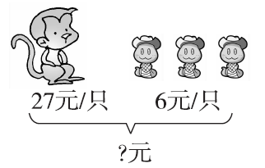
1．

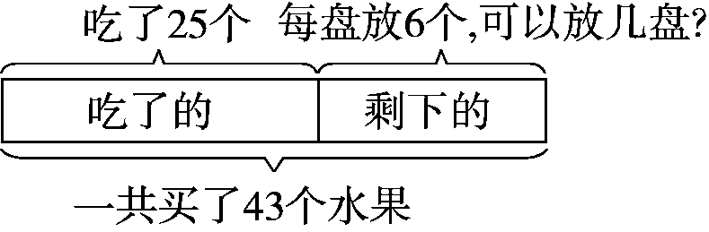
2．

八、解决问题。(3题12分，其余每题6分，共24分)
1．六一儿童节到了，学校要摆100盆花布置会场。他们还要搬多少
盆？(用两种方法解答)
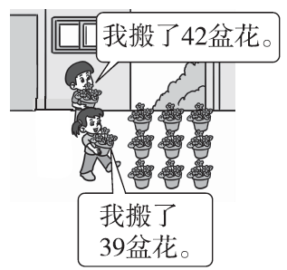

2．平均分成9个小组，每个小组有多少人？
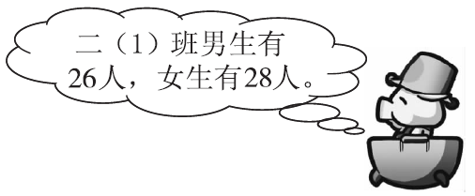

3．买玩具。
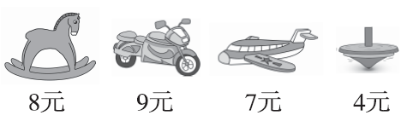
(1)买6辆玩具摩托车和一架玩具飞机多少钱？

(2)文文带了50元钱，买了一个木马和一个陀螺，还剩多少钱？

(3)你还能提一个问题并解答吗？

答案

一、＜ ＜ ＞ ＜ ＜ ＜ ＞
二、1.× 2.√ 3.√ 4.× 5.√
三、1.A 2.B 3.B
四、48÷8×9 56－4×6
＝6×9 ＝56－24
＝54 ＝32
18＋7×7 25＋36÷4
＝18＋49 ＝25＋9
＝67 ＝34
9×(3＋4) 70－9×5
＝9×7 ＝70－45
＝63 ＝25
46－(38＋4) (86－62)÷3
＝46－42 ＝24÷3
＝4 ＝8
五、× 改正： 56－24÷8
＝56－3
＝53
× 改正： 9×(3＋6)
＝9×9
＝81
六、1．12＋32÷4＝20
2．(16＋14)÷5＝6
3．35÷5×4＝28
七、1．27＋3×6
＝27＋18
＝45(元)
2．(43－25)÷6
＝18÷6
＝3(盘)
八、1．方法1： 100－39－42＝19(盆)
答：他们还要搬19盆。
方法2： 100－(39＋42)＝19(盆)
答：他们还要搬19盆。
2．(26＋28)÷9＝6(人)
答：每个小组有6人。
3．(1)6×9＋7＝61(元)
(2)50－8－4＝38(元)
(3)用50元钱买7架玩具飞机后还剩多少钱？
50－7×7＝1(元)(答案不唯一)

